**4 Исследование неустойчивости поверхности цилиндрической струи магнитной жидкости во внешнем однородном параллельном магнитном поле**

Настоящий раздел посвящён исследованию влияния внешнего магнитного поля на стабильность поверхности цилиндрической струи магнитной жидкости. Наибольший интерес представляет собой такое магнитное поле, силовые линии которого параллельны поверхности жидкости, поскольку оно, в отличие от ортогонального, оказывает иной эффект на стабильность поверхности.

В. Г. Баштовой и М. С. Краков [5] экспериментально наблюдали стабилизацию вертикальной цилиндрической струи намагничивающейся жидкости при включении аксиального однородного магнитного поля в соленоиде. Они обнаружили, что включение поля увеличивает длину стабильного участка струи. Такой эффект полностью противоположен эффекту дестабилизации поверхности под воздействием ортогонального магнитного поля.

В данном разделе будет рассмотрена задача о неустойчивости цилиндрической струи магнитной жидкости, движущейся в параллельном её поверхности магнитном поле. В эту задачу входит получение дисперсионного уравнения для поверхностных волн, его анализ, а также качественное объяснение эффекта стабилизации неустойчивых волновых возмущений при помощи параллельного магнитного поля.

Необходимо также отметить, что одной из причин рассмотрения в данной задаче магнитной жидкости именно цилиндрической геометрии является легкость реализации подобных условий на практике. Для этого струя магнтной жидкости пропускается через соленоид, внутри которого создается однородное, параллельное движению жидкости, магнитное поле. Реализация плоскостной конфигурации магнитной жидкости в параллельном магнитном поле технически более сложна и, следовательно, имеет более низкую значимость в прикладных исследованиях.

**4.1 Постановка задачи**

Рассмотрим струю идеальной несжимаемой магнитной жидкости, характеризующейся параметрами: – массовая плотность, – коэффициент поверхностного натяжения, – магнитная проницаемость. Пусть струя имеет цилиндрическую форму радиуса в невозмущённом состоянии и движется с постоянной скоростью вдоль заданного направления. Данная система находится в некоторой внешней среде, обладающей магнитной проницаемостью , где действует параллельное направлению движения струи однородное магнитное поле с вектором напряжённости (рисунок 4.1).

Пусть на поверхности рассматриваемой струи распространяется плоская периодическая капиллярная волна с амплитудой и длиной волны , для которой выполняется условие (рисунок 4.1).

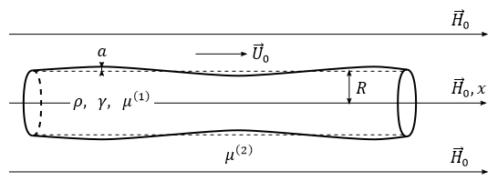

Рисунок 4.1 – Конфигурация задачи (для простоты изображено осесимметричное возмущение поверхности жидкости)

Система координат в данной задаче совпадает с системой координат, изображённой на рисунке 3.1. Требуется получить дисперсионное уравнение для рассматриваемого волнового возмущения и на его основе вывести критерий неустойчивости поверхности цилиндрического столба магнитной жидкости.

**4.2 Давление магнитного поля на цилиндрическую поверхность магнитной жидкости**

Получим формулу для давления магнитного поля на цилиндрическую поверхность намагничивающейся жидкости в случае аксиально направленного магнитного поля.

Пусть сначала на поверхности струи отсутствуют любые волновые возмущения, т.е. поверхность представляет собой идеальный цилиндр (рисунок 4.2).

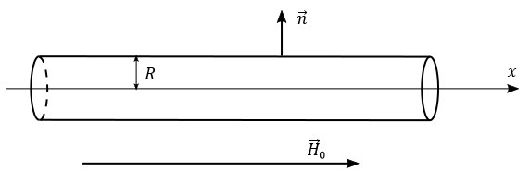

Рисунок 4.2 – Схематичное изображение участка цилиндрической струи в отсутствие волновых возмущений

Давление магнитного поля в данной задаче может быть также получено при помощи тензора напряжений (2.5) путём последовательного домножения его на вектор нормали (см. раздел 2, подраздел 2.3):

где , поскольку проекция вектора на вектор нормали по условию данной задачи равна нулю. Тогда формула (4.1) перепишется как

Воспользуемся формулой (4.2) для вычисления суммарного давления в рассматриваемой задаче, учитывая непрерывность тангенциальных компонент напряжённостей магнитного поля (2.27):

Отсюда можно сделать вывод, что суммарное давление направлено в сторону среды с меньшей величиной магнитной проницаемости. Такой же результат был получен в случае ортогонального магнитного поля (см. раздел 2, подраздел 2.3).

В случае, когда на поверхности присутствуют волновые возмущения, формула (4.3) с учётом суперпозиции (2.4) даёт результат

где оставлены только слагаемые до 1 порядка малости включительно.

**4.3 Математическая формулировка задачи**

Составим математическую формулировку задачи, опираясь на результаты из разделов 2 и 3.

**4.3.1 Уравнение несжимаемости**

Уравнение несжимаемости (3.5) остаётся без изменений:

**4.3.2 Уравнения Лапласа для потенциалов магнитного поля**

Суперпозиция потенциалов в данной задаче, исходя из определения (2.1), представляется соотношением

Тогда уравнения Максвелла (2.19) в линеаризованном виде запишутся в виде

**4.3.3 Условие баланса давлений на поверхности струи**

Запишем условие баланса давлений на поверхности струи магнитной жидкости:

Теперь величина в выражении для давления (3.7) теперь будет определена следующим образом:

где и представлены формулами (3.3) и (4.4) соответственно.

Соберем линеаризованное граничное условие (4.8), учитывая выражения для давления жидкости (3.7), поверхностного давления (3.11) и давления магнитного поля (4.4):

где поправки к напряжённостям и представлены через потенциалы магнитного поля (см. соотношение (2.1)).

**4.3.4 Кинематическое граничное условие**

Кинематическое граничное условие (3.14) остаётся без изменений:

**4.3.5 Условие непрерывности тангенциальной компоненты вектора напряжённости магнитного поля на границе раздела сред**

Воспользуемся граничным условием (2.27). Заметим, что векторное произведение вектора нормали к поверхности цилиндра на любой другой вектор всегда будет вектором, направленным по касательной к поверхности цилиндра. Исходя из этого, альтернативная запись данного граничного условия, представленная выражением (2.28) также будет справедлива для рассматриваемой задачи. С учётом линеаризованного вектора нормали (3.1)

выпишем покомпонентно результат вектороного произведения (2.28), исключив нелинейные слагаемые:

где учтено, что и, следовательно, , и . Перепишем окончательно граничные условия (4.13) через потенциалы магнитного поля:

**4.3.6 Условие непрерывности нормальной компоненты вектора индукции магнитного поля на границе раздела сред**

Воспользуемся граничным условием (2.31) (является альтернативой записи граничного условия (2.10)), которое с учётом (4.12) в первом приближении примет вид

Перепишем (4.15) через потенциалы магнитного поля и снесём на поверхность :

**4.3.7 Условие для гидродинамического потенциала на оси струи**

В качестве условия для гидродинамического потенциала на оси струи будет выступать условие (3.15)

**4.3.8 Условия для потенциалов магнитного поля на оси струи и бесконечности**

Поскольку величина магнитного поля не может быть бесконечно большой, то на оси струи должно выполняться условие

А во внешней среде модуль вектора дожен обращаться в нулевое значение при бесконечно большом удалении от поверхности струи:

**4.3.9 Материальные уравнения**

Материальные уравнения, выражающие намагниченность магнитной жидкости через напряжённость магнитного поля, представлены выражениями (2.38)

**4.3.10 Математическая формулировка задачи**

Выпишем итоговый вид уравнений и граничных условий текущей задачи в таблицу 4.

Таблица 4 – Линеаризованная математическая формулировка задачи

|  |  |  |
| --- | --- | --- |
| Формула | Область определения | Номер формулы в тексте |
| уравнения | | |
|  |  | 4.5 |
|  | 4.7 |
|  |  | 4.7 |

Продолжение таблицы 4

|  |  |  |
| --- | --- | --- |
| граничные условия | | |
|  |  | 4.10 |
|  | 4.11 |
|  | 4.14 |
|  | 4.16 |
|  |  | 4.17 |
|  | 4.18 |
|  |  | 4.19 |

Продолжение таблицы 4

|  |  |  |
| --- | --- | --- |
| материальные уравнения | | |
|  | – | 4.20 |
|  | – | 4.20 |

Для более короткой записи в таблице 4 и далее в этом разделе индексы, отображающие порядок малости, скрыты.

**4.4 Решение задачи и получение дисперсионного уравнения**

Функция гидродинамического потенциала уже получена при решении гидродинамической части задачи в разделе 3 (см. фукцию (3.25)):

Аналогично представим потенциалы магнитного поля и в виде периодических функций

где условие цикличности (3.19) также должно выполняться.

Для нахождения незвестных функций и , входящих в потенциалы (4.22) и (4.23), необходимо воспользоваться уравнениями Лапласа (4.7) и граничными условиями (4.18) и (4.19). В результате получим

где и – неизвестные константы.

Заметим, что частные производные функций (4.24) и (4.25) по и эквивалентны с точностью до константы. Это приводит к тому, что граничные условия (4.14) становятся линейно-зависимыми. Следовательно, имеет смысл оставить только одно из них.

Составим систему линейных уравнений из граничных условий (4.10), (4.11), (4.14) и (4.16) относительно функций (3.16), (4.21), (4.24) и (4.25):

где введены следующие обозначения для модифицированных функций Бесселя и их частных производных (знаки данных функций проверены в системе компьютерной алгебры «Mathematica»):

Теперь дисперсионное уравнение может быть получено путём приравнивания нулю определителя системы (4.26):

Воспользуемся материальными уравнениями (4.20) для выражения напряжённости магнитного поля через намагниченность :

Перепишем дисперсионное уравнение (4.28) в более удобном виде через безразмерные величины. Пусть – безразмерная циклическая частота, – безразмерное волновое число, – безразмерная намагниченность. В итоге получим

Как видно из полученного уравнения, первое слагаемое имеет квадратичную зависимость от намагниченности магнитной жидкости и отвечает за воздействие магнитного поля на поверхность струи. При этом оно всегда положительно, что следует из знаков функций Бесселя (4.27). Второе слагаемое с точностью до обозначений полностью совпадает с дисперсионным уравнением для волн на поверхности немагнитной жидкости (3.27). Оно также всегда положительно за исключением одного случая, когда азимутальное число равно нулю (данный случай рассмотрен в разделе 3, подразделе 3.4). Данная информация необходима далее для анализа условий возникновения и развития неустойчивости.

**4.5 Исследование неустойчивости поверхности**

Как было выяснено ранее (см. раздел 3), циклическая частота может быть мнимой только тогда, когда азимутальное число равно нулю. Следовательно, вклад в развитие нестабильности поверхности струи магнитной жидкости могут давать только осесимметричные волновые возмущения, присутствующие на этой поверхности. Неосесимметричные моды также распространяются по поверхности струи, но они имеют действительную частоту и являются периодическими.

На графике дисперсионного уравнения (5.37) на рисунке 4.3, построенного для осесимметричных мод, изображены кривые при различных значениях безразмерной намагниченности жидкости (значения намагниченностей выбраны условно и могут не соответствовать действительным) при характеристиках сред и .

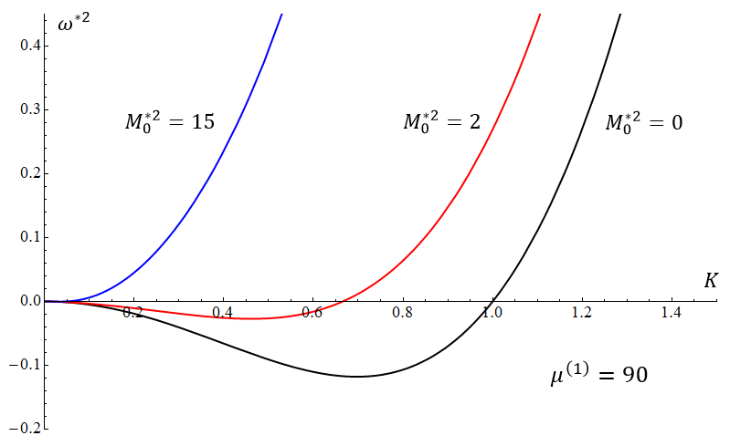

Рисунок 4.3 – Зависимость квадрата безразмерной циклической частоты от безразмерного волнового числа для осесимметричных волновых возмущений при и

Анализ зависимостей на рисунке 4.3 позволяет сделать следующие выводы относительно влияния внешнего магнитного поля на устойчивость поверхности струи магнитной жидкости:

* при увеличении намагниченности магнитной жидкости диапазон неустойчивых мод сужается. В отсутствие магнитного поля он максимален и лежит в пределах волновых чисел ;
* увеличение намагниченности приводит к увеличению минимальной длины неустойчивой волновой моды. Такая же тенденция наблюдается у возмущения с максимальным инкрементом неустойчивости. В целом это приводит к смещению сужающегося диапазона неустойчивых возмущений в сторону более длинных волн;
* абсолютная устойчивость струи магнитной жидкости не достигается ни при какой величине её намагниченности. Во-первых, это связано с ограничением максимальной намагниченности магнитной жидкости, которая выходит на насыщение при достаточно больших величинах внешнего магнитного поля. Во-вторых, даже при бесконечно высоких величинах намагниченности на поверхности струи все равно существуют неустойчивые длинноволновые моды, хотя их количество существенно мало.

Прежде чем провести качественное объяснение эффекта стабилизации обратимся к суперпозиции напряжённостей магнитного поля (2.4) в осесимметричной струе магнитной жидкости

Из векторной суммы (4.31) следует, что увеличение напряжённости внешнего магнитного поля , имеющего нулевой порядок малости, сопровождается поворотом вектора полной напряжённости в некоторой точке жидкости в некоторый момент времени в сторону вектора (рисунок 4.4). Таким образом, чем сильнее внешнее магнитное поле, тем меньше вклад поправки к полю , связанной с волновым движением жидкости.

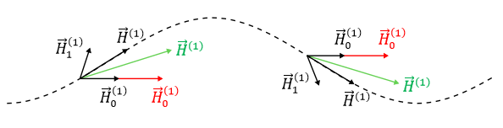

Рисунок 4.4 – Изменение силовой линии магнитного поля внутри магнитной жидкости при увеличении напряжённости внешнего магнитного поля

Получается, что с физической точки зрения увеличение внешнего магнитного поля сопровождается разравниванием линий напряжённости внутри струи: в области утолщений они уплотняются, а в области утоньшений – разрежаются (рисунок 4.5).

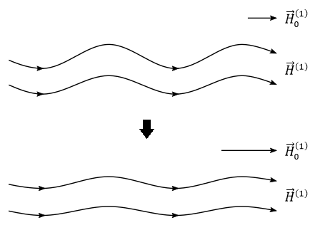

Рисунок 4.5 – Выравнивание линий полной напряжённости магнитного поля в жидкости при увеличении напряжённости внешнего магнитного поля

С физической точки зрения такое явление можно объяснить, если допустить существование некоторых сил, растягивающих линии полной напряжённости магнитного поля. Следовательно, такие силы должны быть касательными в каждой точке линии (по аналогии с силами поверхностного натяжения), а их модуль должен возрастать с ростом напряжённости внешнего магнтного поля. Суперпозиция касательных сил на склонах гребня или впадины есть давление, направленное в сторону уменьшения амплитуды возмущения магнитного поля.

Объём магнитной жидкости можно представить в виде протяжённых блоков однородной намагниченности, «нанизанных» на линии напряжённости магнитного поля. Следовательно, любое изменение линий напряжённости будет приводить к аналогичному изменению конфигурации магнитной жидкости, например, выравнивание возмущённой поверхности вслед за выравниванием линий.

Необходимо также отметить, что давление магнитного поля , определяемое соотношениями (4.4), может быть интерпретировано как отталкивание линий напряжённости друг от друга

С другой стороны линии напряжённости испытывают отталкивание друг от друга, вызывая дестабилизацию волновых возущений. Данный эффект

Аналогично можно объяснить эффект дестабилизации поверхности магнитной жидкости ортогональным магнитным полем. Увеличение внешнего магнитного поля приводит к

аналогия с пов натяжением

Приведённое физическое объяснение также хорошо согласуется с задачей с ортогональным магнитным полем. В этом случае диполи выравниваются вдоль линий магнитного поля и начинают втягиваться в него, что вызывает разрушение изначально устойчивой поверхности.

**2.8 Выводы из решения задачи**

Проведено решение задачи

Показано, что паралельное поверхности магнитной жидкости магнитное поле проявляет стабилизирующие свойства. На практике это проявляется в увеличении длины устойчивого участка струи и увеличении диаметра основных капель при распаде на неустойчивом участке струи по сравнению с ситуацией, когда внешнее магнтное поле отсутствует [5].

физический смыл поправки к давлению

Такое давление не было учтено в грничных условиях всех рассмотренных задач.